**题 目：基于数据驱动的货量预测及分仓规划**

**关键词：** 灰色预测 LSTM 随机森林 PSO

## 摘 要：

在本次建模研究中，我们针对电商企业的仓储与库存管理问题，综合应用时间序列预测、优化建模及多种机器学习方法，系统性地解决了库存量与销量预测、多仓分配及仓库利用率优化等实际问题，提供了科学的决策支持方案。

首先，我们对库存量和销量数据进行了特征提取与时间序列预测。针对库存量数据，采用了灰色预测模型和LSTM神经网络。灰色预测适用于数据量较少的场景，能够提供合理的趋势预测；然而，由于库存量的波动复杂性，LSTM凭借其捕捉时间序列长期依赖关系的能力在处理复杂波动方面表现优异，从而提高了预测精度。在销量预测方面，我们提取了包括月份、星期几、是否为节假日和促销日等多维度的复杂特征，利用随机森林模型为不同品类分别建立预测模型，并通过滚动预测方法来逐步更新滞后特征，最终实现了2023年7月至9月每日销量的准确预测。

在库存量和销量预测的基础上，我们进一步构建了仓库分配优化模型。首先，我们建立了“一品一仓”的分仓模式，以最小化仓租成本、最大化仓库与产能的利用率以及最大化品类关联度为目标，采用粒子群优化（PSO）算法进行求解。在优化模型中，利用三个月的库存量和销量数据，确保仓容和产能利用率合理，最终实现了每个品类的最佳仓库分配。通过对结果的统计和可视化分析，我们能够直观地了解仓库利用情况，从而有效支持仓储决策。

为进一步提高仓储的灵活性和系统的鲁棒性，我们在“一品一仓”基础上放宽了分配限制，提出了“一品多仓”的分配方案，允许每个品类最多分配至三个不同的仓库。针对多仓分配模式，我们改进了优化模型的目标函数，加入了件型和高级品类的集中度约束，以确保同类商品尽可能集中管理，提升仓储的效率与规范性。通过PSO算法的优化求解，我们获得了多仓分配的最优方案，并进一步展示了选定品类的多仓分配结果。对优化后的仓库利用率和品类分布的统计分析表明，新方案在灵活性与管理效益方面得到了有效提升。

本研究结合了多种预测与优化方法，系统地解决了仓储管理中从销量预测到分仓规划的复杂问题。通过灰色预测、LSTM、随机森林以及粒子群优化等模型的联合应用，我们为电商企业的仓储管理提供了科学、全面的优化方案，显著提升了仓库的利用率和管理效率。最终结果通过多维度的数据分析与可视化，为企业库存管理提供了有力的决策支持。

目录

摘 要： 1

一、问题重述 4

二．问题分析 4

2.1问题一 4

2.2问题二 5

2.3问题三 5

三、模型假设 5

四、符号说明 6

五、模型建立与求解 7

5.1问题一模型建立与求解 7

5.1.1 数据预处理 7

缺失值检查 7

数据格式及排序 7

5.1.2 趋势可视化 8

5.1.4 库存量——灰色预测 9

模型构建 9

实际预测 10

5.1.4 库存量——LSTM预测 11

实际预测 13

表 1 ：月库存量预测结果 15

5.1.5 日销量——随机森林预测 16

特征提取 16

随机森林回归模型建立 18

模型训练 19

实际预测 21

表 2：日销量预测结果 23

5.2问题二模型建立与求解 24

5.2.1 一品一仓优化模型 24

5.2.2 基于模拟退火求解 26

理论介绍 26

实际优化求解 28

5.2.3 基于粒子群求解 28

理论介绍 28

实际优化求解 29

表 3 ：“一品一仓”分仓方案 30

5.3问题三模型建立与求解 31

5.3.1 一品多仓优化模型 31

5.3.2 基于粒子群求解 33

求解结果 33

统计及可视化 33

表 4 ：“一品多仓”分仓方案 34

六、 模型评价 35

6.1 模型优点 35

6.2 模型缺点 35

七、模型推广 35

八、参考文献 36

附录： 37

一、问题重述

在当今电商行业的激烈竞争中，仓储和库存管理的效率成为企业盈利与服务质量的关键因素之一。电商企业面临的主要挑战在于如何在多品类、多仓库的环境下合理规划库存和仓储方案，以满足销售需求的同时降低整体仓储成本，提高仓库的利用率，并优化仓库间的物流和品类关联度。为解决这些复杂的问题，本次研究针对以下三个核心目标进行建模和求解：

1. 未来库存量与销量的预测：基于历史数据对未来各品类的库存量与销量进行合理的预测，以便为后续的仓储规划提供科学的基础数据支持。

2. 一品一仓的分仓优化：在“一品一仓”的假设下，为每个品类选择一个最优的仓库，以最小化仓租成本、最大化仓库利用率及产能利用率，同时最大化品类的关联度。

3. 一品多仓的分仓规划：放宽“一品一仓”的限制，允许每个品类最多分配至三个仓库，以进一步提高仓储灵活性和系统鲁棒性，目标是最大化品类关联度，并确保同件型、同高级品类尽量集中存放。

二．问题分析

2.1问题一

库存和销量的合理预测是后续仓储优化的基础。电商企业的销量数据具有显著的时间依赖性和波动性，同时受季节、促销等多种因素的影响。因此，必须通过时间序列分析和机器学习方法来建模和预测，以实现对未来库存量和销量的精确预测。这一部分的核心在于为仓储决策提供可靠的基础数据，确保库存管理既不会出现过量积压，也能满足未来的销售需求。

2.2问题二

在“一品一仓”的分仓模式下，目标是找到每个品类的唯一最优仓库，以最小化仓租成本，同时最大化仓容和产能利用率。该问题的优化在于综合考虑不同品类之间的关联度，将高关联度的品类尽量放置在同一仓库，以降低跨仓库管理和运输的成本。此外，还需要在仓容和产能的约束条件下，确保各仓库资源的高效使用。该问题涉及到多目标的优化，需要在仓租、仓库利用率和品类关联度之间找到平衡。

2.3问题三

在“一品多仓”的分仓规划中，允许每个品类最多分配到三个仓库，旨在提高仓储管理的灵活性。分析的重点是如何在仓储灵活性和管理复杂度之间取得平衡。在此问题中，我们加入了件型和高级品类的集中度约束，确保相同件型和相同高级品类的品类尽量集中存放，以简化管理并提高效率。同时，采用日均出库量作为产能利用率的评估指标，确保仓库的产能利用合理分配。这一问题的复杂性主要体现在如何合理分配多仓，以保证容量和产能不超出限制的同时，最大化品类的集中管理与关联度。

三、模型假设

1. 各品类的库存量和销量变化趋势是可预测的，且可以通过历史数据进行建模和预测。
2. 仓库的仓容和产能在研究期间保持不变，仓库的容量上限和产能上限是已知且固定的。
3. 每个仓库的租金成本是固定的，且与仓库的利用率无关。
4. 在“一品一仓”模式下，每个品类只能分配到一个仓库，但在“一品多仓”模式下，最多可以分配到三个仓库。
5. 库存的存储成本、产能利用情况等均为仓库分配决策中的主要考虑因素，而其他如人工成本、运输距离等因素暂不考虑。
6. 在“一品多仓”模式下，同件型和同高级品类的商品应尽量集中存放，以便于管理和降低物流复杂性。
7. 粒子群优化算法能够有效地找到全局近似最优解，且初始粒子的分布具有代表性，能够覆盖解空间。
8. 各个品类在多个仓库之间的库存分配比例是相同的，即在不同仓库中分布的库存量比例保持一致。
9. 在仓库分配过程中，库存量和销量的预测值是精确的，不存在不可控的误差。
10. 每日出库量的变化符合历史数据的波动性，采用日均出库量作为评估产能利用的指标。

四、符号说明

1. ：第 个品类。
2. ：第 个仓库。
3. ：第 个品类的销量预测值。
4. ：第 个品类在第 个仓库的库存量。
5. ：第 个仓库的租金成本（单位：元/天）。
6. ：第 个仓库的容量上限（单位：立方米）。
7. ：第 个仓库的产能上限（单位：件/天）。
8. ：第 个仓库的利用率。
9. ：品类 和品类 之间的关联度。
10. ：决策变量，表示是否将品类 分配到仓库 （0 或 1）。
11. ：目标函数，表示综合优化目标，包括最小化仓租成本、最大化仓库利用率和最大化品类关联度。
12. ：粒子群优化算法中的惯性权重。
13. ：粒子群优化算法中的学习因子，分别表示个体认知权重和群体认知权重。
14. ：粒子群中第 个粒子的速度。
15. ：粒子的历史最佳位置。
16. ：全局最佳位置。

17. ：时间步，表示优化算法的迭代次数。

# 五、模型建立与求解

## 5.1问题一模型建立与求解

### 5.1.1 数据预处理

### 缺失值检查

对于题目给出的附件1和2数据，我们首先进行缺失值检查，得出结果：

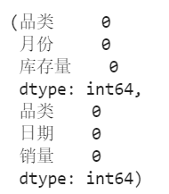

可以看到，不存在任何缺失值。

### 数据格式及排序

在完成检查后，我们需要进行数据格式处理，便于后续具体计算，具体来说，我们首先将原题目的附件1数据：

|  |  |  |
| --- | --- | --- |
| 品类 | 月份 | 库存量 |
| category225 | 2023/6/1 | 4676058 |
| category84 | 2023/1/1 | 4421974 |
| category21 | 2023/1/1 | 4411095 |
| category84 | 2022/7/1 | 3689222 |
| category84 | 2023/2/1 | 3431261 |
| category225 | 2023/3/1 | 3133157 |

其中的月份格式进行修改，并按照时间排序：

|  |  |  |
| --- | --- | --- |
| 品类 | 月份 | 库存量 |
| category84 | 2022年7月 | 3689222 |
| category225 | 2022年7月 | 3095300 |
| category21 | 2022年7月 | 2379868 |
| category42 | 2022年7月 | 2306150 |
| category209 | 2022年7月 | 1864077 |
| category254 | 2022年7月 | 1765556 |

对于附件2也进行相同操作：

|  |  |  |
| --- | --- | --- |
| 品类 | 日期 | 销量 |
| category1 | 2022/7/1 | 38 |
| category1 | 2022/7/2 | 26 |
| category1 | 2022/7/3 | 30 |
| category1 | 2022/7/4 | 34 |
| category1 | 2022/7/5 | 34 |

### 5.1.2 趋势可视化

为了对于库存量和销量随时间的趋势变化有一个直观观察，从而整体上有一个把握，我们摘取其中任意三个品类分别绘制其随时间变化的可视化图表，如下：

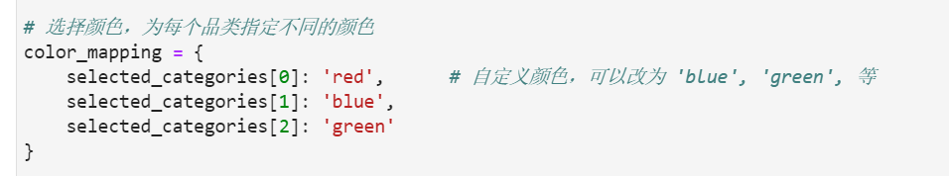

）

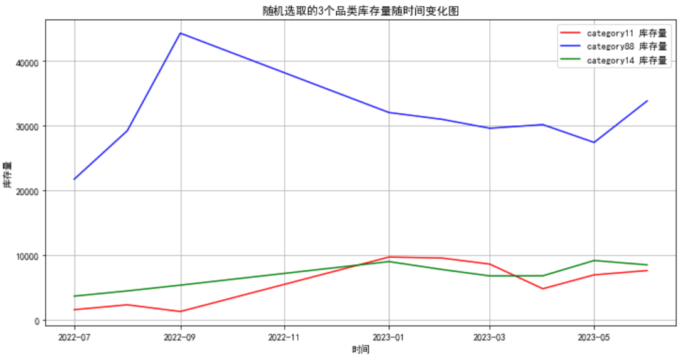

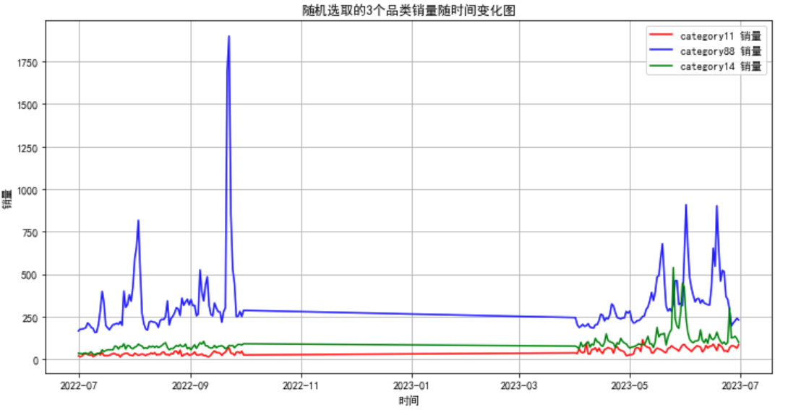

**可以看到，不同品类的库存量和销量其变化形式复杂，没有统一规律，这意味着在后续的预测中，我们可能需要单独对于每个品类训练出不同的预测模型。**

### 5.1.4 库存量——灰色预测

我们首先采用**灰色预测模型 (GM(1,1))** 进行库存量的预测。灰色系统理论适用于在数据量较少且信息不完备的情况下进行预测，具有较强的鲁棒性。

灰色预测模型是一种适用于小样本、不确定系统的数据预测方法，其中 **GM(1,1)** 是最常用的模型类型，用于处理一次累加生成的数据序列。它的核心思想是通过对原始数据进行累加生成（AGO，Accumulated Generating Operation），以减少数据波动，从而更容易挖掘数据的内在规律。

### 模型构建

1. **累加生成**：对原始数据序列 进行一次累加生成，得到新的数据序列 ：
2. **建立并求解微分方程**：构造累加生成序列的微分方程：

其中， 和 为待估计参数。

通过最小二乘法可以求解参数 和 ：

其中， 是序列 的邻值生成序列：

1. **还原预测值**：通过累减生成（IAGO，Inverse Accumulated Generating Operation）将累加生成的预测值还原为原始数据尺度。

预测公式为：

### 实际预测

采用python进行实际预测后，我们得到最终结果，展示部分如下：

|  |  |  |  |
| --- | --- | --- | --- |
| 品类 | 7月库存量 | 8月库存量 | 9月库存量 |
| category84 | 11821904.8 | 13397426.22 | 14649236.95 |
| category225 | 11789839.56 | 14851088.35 | 17981339.14 |
| category21 | 9846323.848 | 11243987.32 | 12414183.69 |
| category42 | 8909020.586 | 10758422.16 | 12460050.48 |
| category209 | 5569206.165 | 6807361.393 | 7988930.52 |
| category254 | 6304907.292 | 7566382.516 | 8738374.722 |

我们随机挑选题目要求展示的品类绘制其预测图如下：

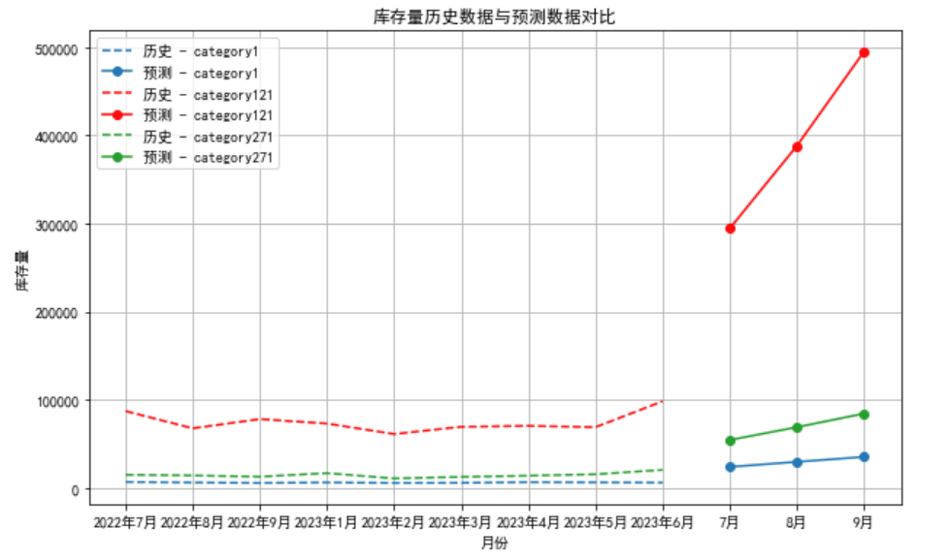

可以明显看到，预测效果欠佳，误差较高。

### 5.1.4 库存量——LSTM预测

我们采用lstm进行第二次预测，对比效果。

库存量的时间序列通常具有季节性和长期趋势特征。因此，我们选择使用基于神经网络的时间序列预测方法，其中长短期记忆网络（LSTM，Long Short-Term Memory）因其能够捕捉长期依赖关系的特性，非常适合解决这种类型的问题。

LSTM 是一种特殊的循环神经网络（RNN），其核心在于它可以有效解决标准 RNN 在处理长期依赖关系时的梯度消失问题。因此，LSTM 适合用于处理长时间跨度的时间序列数据，并能捕捉时间上的关联性。

**数据预处理**

我们对库存量数据进行了一些必要的预处理，具体包括以下几个步骤：

* **标准化处理**：由于不同品类的库存量数据量级差异较大，我们使用 **Min-Max 归一化** 将数据标准化到 [0, 1] 区间，以便加快模型训练并提高收敛效果。

公式如下：

其中， 表示库存量数据， 和 分别是库存量的最小值和最大值。

**模型构建**

在构建模型时，我们使用 LSTM 网络来学习库存量的时间序列特征。以下是具体的模型结构和输入输出设计：

* **输入特征**：为了预测下一个月的库存量，我们使用前 3 个月的数据作为输入。因此，对于每一个时间点 ，输入向量为 。
* **目标输出**：预测当前月份的库存量 。
* **LSTM 网络结构**：
  + 第一层：包含 50 个 LSTM 单元，设置 return_sequences=True，用于输出整个序列，以便后续层次继续学习时间依赖特征。
  + 第二层：包含 50 个 LSTM 单元，输出最后的隐藏状态。
  + 输出层：一个全连接层，输出单一的预测值。

LSTM 的计算公式如下：

* **遗忘门**：
* **输入门**：
* **细胞状态更新**：
* **输出门**：

其中， 和 分别表示权重矩阵和偏置项， 是 sigmoid 激活函数， 是双曲正切激活函数。

**模型训练**

* **损失函数**：我们使用 **均方误差（MSE）** 作为损失函数来衡量预测值与真实值之间的误差：

其中， 是真实库存量， 是模型预测值， 是样本数量。

* **优化器**：采用 **Adam** 优化器进行模型参数的更新，以加快模型的收敛速度。

**滚动预测与结果生成**

在进行未来三个月的预测时，我们采用了 **滚动预测（Rolling Forecasting）** 的方法：

1. 使用最近的 3 个月数据预测下一个月的库存量。
2. 将预测值加入序列，用于预测下一步的库存量。
3. 重复此过程，直至得到所有未来月份的预测值。

**结果与评估**

* **反标准化处理**：预测完成后，我们使用之前保存的最大值和最小值将结果反标准化，以获得原始尺度上的预测库存量。
* **评估指标**：在训练过程中，我们通过观察训练损失的变化来评估模型的拟合效果，同时对比历史数据的滚动预测拟合情况，评估模型的准确性。

### 实际预测

在实际对于每个品类都单独训练lstm模型并预测后：

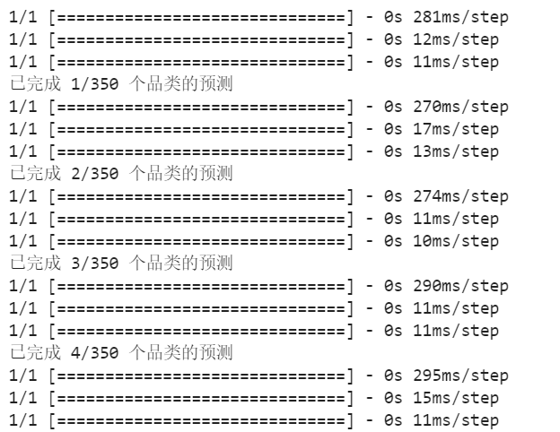

我们得到最终预测结果，展示部分如下：

|  |  |  |  |
| --- | --- | --- | --- |
|  | 7月库存量 | 8月库存量 | 9月库存量 |
| category84 | 2522632.5 | 2575332.5 | 2689811 |
| category225 | 3311261.2 | 3517947.2 | 3796008.5 |
| category21 | 2330593.8 | 2375757.2 | 2437945.2 |
| category42 | 1790664 | 1787791.8 | 1821311.4 |
| category209 | 1260486 | 1243038.8 | 1224154.1 |

我们挑选题目要求展示的品类其中三个绘制其预测图如下：

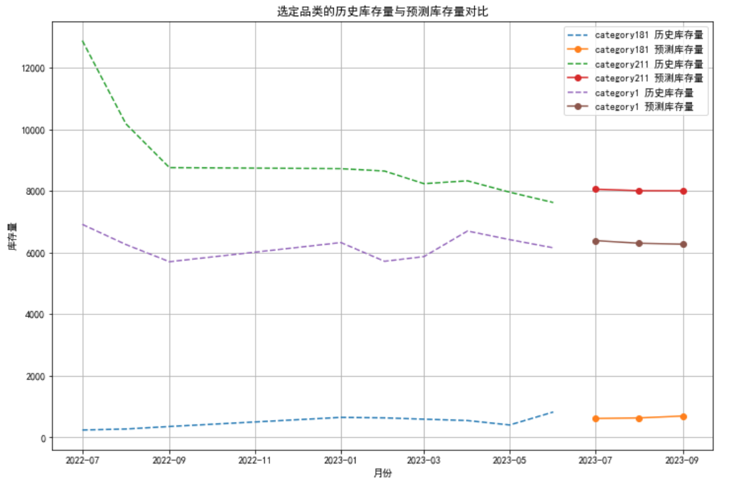

可以看到，由于我们单独训练了350个lstm模型，预测结果较灰色预测模型合理很多。

### 表 1 ：月库存量预测结果

我们将结果保存为题目要求品类库存量预测结果.csv，填入result文件，提取出题目要求的品类展示其结果如下：

|  |  |  |  |
| --- | --- | --- | --- |
|  | 7月库存量 | 8月库存量 | 9月库存量 |
| category1 | 6389.998 | 6304.494 | 6275.218 |
| category31 | 111.60203 | 99.463974 | 90.65829 |
| category61 | 257735.27 | 267600.84 | 271093.3 |
| category91 | 9901.608 | 9192.24 | 8862.129 |
| category121 | 74105.92 | 75883.68 | 78179.49 |
| category151 | 114702.98 | 117393.86 | 121953.766 |
| category181 | 615.6132 | 633.20074 | 695.5511 |
| category211 | 8057.9565 | 8011.906 | 8008.962 |
| category241 | 55528.14 | 56214.035 | 58206.605 |
| category271 | 15946.681 | 16740.639 | 17230.777 |
| category301 | 2533.8594 | 2590.0461 | 2823.1226 |
| category331 | 42298.29 | 47812.754 | 52854.676 |

### 5.1.5 日销量——随机森林预测

在这一问中，我们需要对不同品类的日销售量进行预测。我们使用了基于机器学习的回归模型来对日销售量进行建模，选择了随机森林（Random Forest）模型作为预测工具。

我们需要预测每个品类在未来三个月（即 2023 年 7 月、8 月和 9 月）的日销售量。我们拥有 2022 年 7 月至 2023 年 6 月的历史销售数据及库存量数据，目标是基于这些数据建立一个能够预测未来日销售量的模型。

### 特征提取

对于日销售量预测，选择合适的输入特征是至关重要的。我们从时间序列数据中提取了以下特征：

* **时间特征**：包括年月日、星期几、是否周末、是否节假日等。时间特征能够有效捕捉日销售量的周期性变化。
* **历史销量特征**：包括滞后特征，例如前 7 天的日销售量，用于捕捉销售的短期趋势。
* **库存量特征**：包括历史库存量，以反映销售和库存之间的关系。
* **促销信息**：标识是否有促销活动，促销活动通常会显著影响销售量。

在实际提取方面，对于星期几，我们通过查询，可以得到2022年7月1日为星期五，以此类推。

对于节假日，我们如下标定：

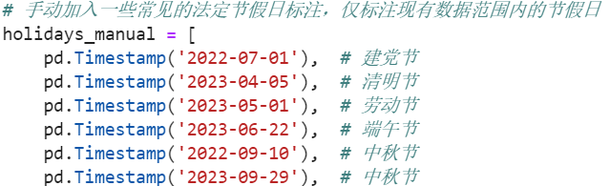

对于促销日，我们如下标定：

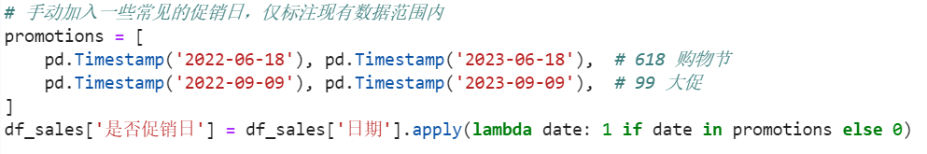

其余特征也进行提取。

**特征工程**

在特征工程中，我们对所有数值特征进行了标准化处理，以确保模型训练的稳定性。对于时间特征，如星期几和节假日，我们采用了**独热编码（One-Hot Encoding）**，以便模型能学习到不同时间节点对销量的不同影响。

实际提取后，我们最终获得特征表格，展示部分如下：

|  |  |  |  |  |  |  |  |  |  |  |  |  |  |  |  |
| --- | --- | --- | --- | --- | --- | --- | --- | --- | --- | --- | --- | --- | --- | --- | --- |
| 日期 | 品类 | 销量 | 月 | 日 | 星期几 | 是否周末 | 是否节假日 | 是否促销日 | 滞后_1天 | 滞后_2天 | 滞后_3天 | 滞后_4天 | 滞后_5天 | 滞后_6天 | 滞后_7天 |
| 2022/7/8 | category84 | 29318 | 7 | 8 | 5 | 0 | 0 | 0 | 27098 | 24614 | 31384 | 26722 | 28444 | 27478 | 29874 |
| 2022/7/8 | category21 | 29192 | 7 | 8 | 5 | 0 | 0 | 0 | 31450 | 26072 | 26518 | 25190 | 24968 | 24682 | 31424 |
| 2022/7/8 | category254 | 24164 | 7 | 8 | 5 | 0 | 0 | 0 | 24280 | 20398 | 20396 | 22428 | 19682 | 23486 | 22190 |
| 2022/7/8 | category42 | 14050 | 7 | 8 | 5 | 0 | 0 | 0 | 14838 | 14278 | 13330 | 11544 | 9442 | 11794 | 9978 |

### 随机森林回归模型建立

为了解决日销售量的预测问题，我们选择了**随机森林回归模型**。

随机森林是基于决策树的集成学习方法，通过构建多个决策树并取其预测结果的平均值来提高泛化能力。

* **随机森林预测公式**：

其中， 表示森林中决策树的数量， 是第 棵树对输入 的预测值， 为最终的预测结果。

* **优势**：随机森林可以有效降低模型的方差，具有良好的泛化能力，能够很好地应对特征之间的非线性关系。

**模型训练**

在模型训练过程中，我们首先将数据划分为训练集和验证集，以评估模型的性能。使用的训练策略如下：

* **训练集与验证集划分**：按照时间顺序，将 2022 年的数据作为训练集，将 2023 年初的数据作为验证集，以此评估模型在未来时间段上的泛化能力。
* **超参数调优**：对于随机森林，我们使用了 **网格搜索（Grid Search）** 方法对超参数进行了调优，主要调节决策树的数量（n_estimators）和树的最大深度（max_depth）。

**滞后特征的滚动预测**

为了能够有效预测未来的销量，我们引入了滞后特征（如前 7 天的销量）作为输入。模型在进行滚动预测时，遵循以下步骤：

1. **初始滞后特征**：使用已有历史数据（如 2023 年 6 月的数据）初始化滞后特征。
2. **滚动更新**：在预测第 天的销售量后，将预测值作为新的滞后特征用于预测第 天的销售量。

这种方式使得模型可以利用过去的预测结果进行未来的逐步预测，称为 **滚动预测**。它能够有效地模拟实际业务场景中数据逐步到来的过程。

**结果与评估**

为了评估模型的预测效果，我们选用了以下几种指标：

* **均方误差（MSE）**：衡量预测值与真实值之间的差异，公式为：
* **平均绝对百分比误差（MAPE）**：用于衡量预测值与真实值之间的相对误差，定义如下：

在训练过程中，我们通过对比训练集和验证集上的误差，来评估模型是否出现过拟合或欠拟合现象。同时，通过滚动预测的效果来验证模型在实际业务场景中的表现。

### 模型训练

在实际训练过程中，由于某些品类的销量数据过少等，会存在特殊情况，我们将这些特殊情况输出：

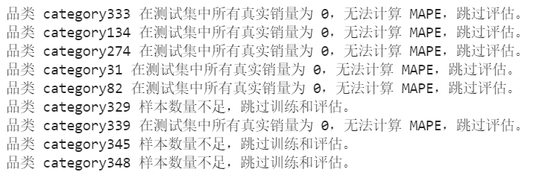

除此之外的所有品类，都单独训练出随机森林模型，我们随机展示部分测试集预测效果如下：

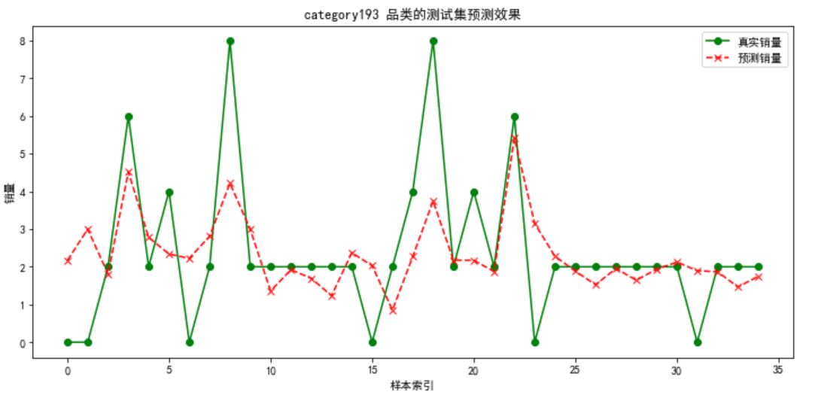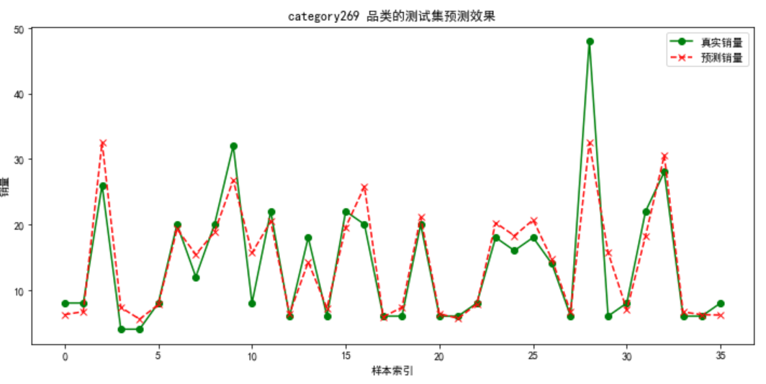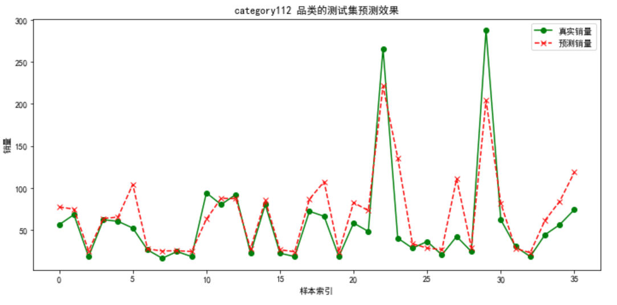

可以看到，预测效果良好，为了定量描述，我们还统计了所有预测的mape值整理为表格，展示部分如下：

|  |  |
| --- | --- |
| 品类 | MAPE |
| category84 | 13.80404127 |
| category21 | 33.82905865 |
| category254 | 14.64959945 |
| category42 | 18.6808432 |
| category308 | 13.50003786 |
| category225 | 20.92189155 |

大部分预测mape误差在20%以下，预测效果良好。

我们将训练好的341个模型保存：

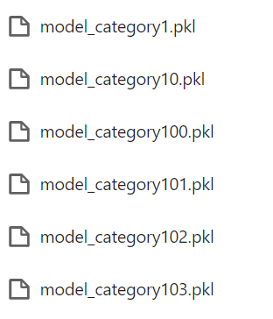

### 实际预测

我们用训练好的所有模型，对于所有品类的7-9月销量进行滚动预测，得到最终结果，展示部分如下：

|  |  |  |
| --- | --- | --- |
| 品类 | 日期 | 预测销量 |
| category1 | 2023/7/1 | 28.48971754 |
| category1 | 2023/7/2 | 27.77133501 |
| category1 | 2023/7/3 | 27.62682769 |
| category1 | 2023/7/4 | 26.35735071 |
| category1 | 2023/7/5 | 25.29838452 |
| category1 | 2023/7/6 | 25.64478975 |

随机展示其中部分品类预测效果如下：

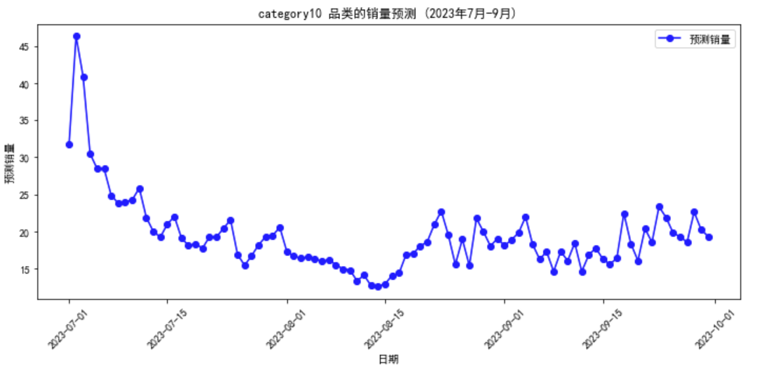

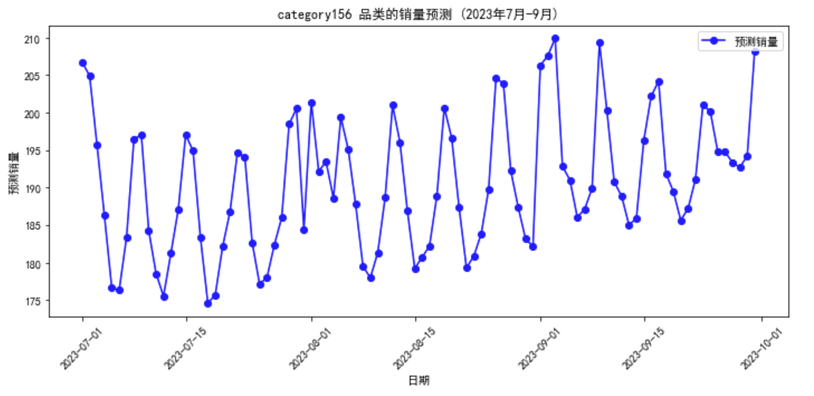

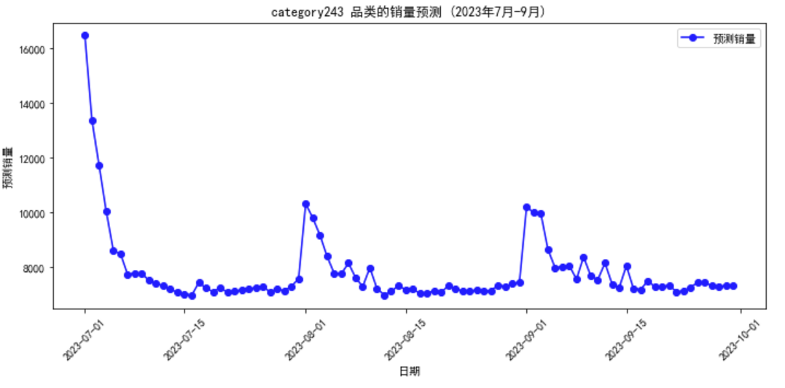

对于由于数据量过少（也就是销量大部分时间为0的品类），我们将预测销量设定为0.

至此，我们全部预测结束，将预测结果整理为题目要求格式保存：

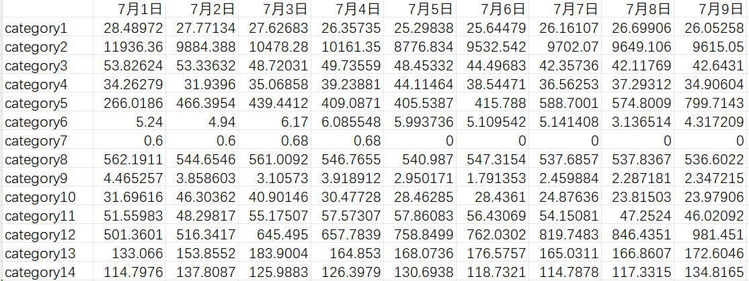

### 表 2：日销量预测结果

展示题目要求的部分品类预测结果如下：

|  |  |  |  |  |  |  |  |  |  |  |  |
| --- | --- | --- | --- | --- | --- | --- | --- | --- | --- | --- | --- |
| 品类 | 7月1日 | 7月11日 | 7月21日 | 7月31日 | 8月1日 | 8月11日 | 8月21日 | 8月31日 | 9月1日 | 9月11日 | 9月21日 |
| category1 | 28.48971754 | 26.0804616 | 27.87706356 | 31.97043359 | 31.87666012 | 28.9543077 | 26.797672 | 33.14176984 | 32.22215527 | 28.19329389 | 28.55125156 |
| category121 | 960.8747137 | 887.1882708 | 887.4988415 | 889.0822095 | 969.4538438 | 905.0446453 | 887.9454461 | 894.6556235 | 969.5731698 | 903.8982887 | 889.3626842 |
| category151 | 2064.470353 | 2150.140288 | 2138.179768 | 1994.964798 | 2116.22501 | 2133.53383 | 2125.524798 | 1925.514673 | 2176.268958 | 2157.448749 | 2047.627356 |
| category181 | 3.022886195 | 3.295775069 | 3.391857468 | 4.119023649 | 4.380944926 | 4.429317194 | 4.212241373 | 5.704336327 | 5.342438524 | 4.436675692 | 5.693710821 |
| category211 | 27.49167498 | 23.44168317 | 23.89921326 | 45.22133568 | 31.39445573 | 23.58859684 | 24.99545928 | 51.60319246 | 54.23505394 | 62.53313339 | 63.97313339 |
| category241 | 827.6981222 | 807.9740165 | 795.530953 | 815.1029903 | 827.7514634 | 793.6106594 | 795.7340245 | 810.7999109 | 825.4047888 | 813.831727 | 802.8952587 |
| category271 | 161.4823658 | 154.3324535 | 134.7153208 | 274.8485605 | 226.8191024 | 191.7556945 | 178.2149101 | 237.972639 | 215.8141649 | 194.1817748 | 167.0326368 |
| category301 | 28.64881549 | 29.80380006 | 38.77962341 | 47.65623131 | 42.93536453 | 37.82128253 | 39.32495601 | 44.04323671 | 38.95432231 | 40.39130728 | 40.10805127 |
| category331 | 268.994017 | 308.7617995 | 306.0518254 | 614.5944427 | 309.5574287 | 305.3964136 | 309.8544234 | 610.0003316 | 302.3300321 | 308.7267995 | 308.3590266 |
| category61 | 2119.198398 | 2269.625079 | 2263.292698 | 2275.982698 | 2418.022381 | 2281.210746 | 2275.332698 | 2273.362698 | 2411.916381 | 2281.487413 | 2249.742698 |
| category91 | 3.193664956 | 2.026645877 | 2.554296682 | 1.584352246 | 3.175482934 | 2.418007911 | 2.124557164 | 3.872651903 | 3.653870034 | 2.253388886 | 2.721943653 |

## 5.2问题二模型建立与求解

### 5.2.1 一品一仓优化模型

我们的目标是为多个品类分配到不同的仓库中，使得在满足仓容和产能约束的前提下，实现多个优化目标。具体优化目标包括：

1. **最小化仓租成本**
2. **最大化仓库容量和产能的利用率**
3. **最大化相关品类的集中存储**

**1. 参数与决策变量定义**

* ：品类的总数量。
* ：仓库的总数量。
* , ：分别表示品类 的库存量,日销量。。
* ：表示仓库 的容量上限，。
* ：表示仓库 的每日最大出库量。
* ：表示仓库 的每日租金。
* ：表示品类 是否存放在仓库 ，是一个 0-1 决策变量。
* ：表示仓库 是否被使用，是一个 0-1 决策变量。
* ：表示品类 与品类 之间的关联度。

**2. 目标函数**

**目标 1：最小化仓租成本**

仓租成本 可以表示为所有品类分配到仓库后，租金成本的总和：

该目标是通过减少仓租费用来降低仓储成本。

**目标 2：最大化仓库容量和产能的利用率**

为了实现仓库资源的充分利用，我们希望最大化仓库容量和出库产能的利用率。定义仓库 的容量利用率 和产能利用率 分别为：

我们希望最大化仓库的总利用率，因此可以定义一个负值来最小化作为目标函数：

**目标 3：最大化关联品类的集中存储**

将关联度高的品类尽量存放在同一个仓库中，能够优化存储和配送效率。关联品类的集中度目标 可以表示为：

其中， 表示品类 与品类 的关联度。这里的负号是因为我们希望最大化该值。

**3. 约束条件**

**约束 1：每个品类只能存放到一个仓库中**

每个品类只能被分配到一个仓库，即：

**约束 2：仓库容量限制**

仓库的总存储量不能超过其容量上限：

**约束 3：仓库产能限制**

仓库的每日出库量不能超过其最大出库能力：

**约束 4：决策变量关联**

**4. 综合目标函数**

最终的综合目标函数可以表示为各个目标的线性组合：

其中， 为不同目标的权重参数，反映了决策者对不同目标的重视程度。

### 5.2.2 基于模拟退火求解

### 理论介绍

模拟退火算法是一种基于物理学中的“退火”过程的全局优化算法。它特别适合解决具有多个局部最优解的问题，具有很强的跳出局部最优的能力。它是一种随机优化方法，常用于组合优化、参数估计等问题。以下是模拟退火算法的详细理论介绍：

**1. 基本思想**

模拟退火算法的灵感来源于金属材料的退火过程。退火过程是将金属加热到高温，然后缓慢冷却，以使内部的原子逐渐排列到较低能量的稳定状态。这个过程被用来启发求解优化问题，其中目标函数被视为能量函数，目标是找到其最低值。

在模拟退火算法中，初始解对应于较高的温度状态，通过不断迭代寻找更好的解，同时逐步降低系统的“温度”，从而使解逐渐接近最优解。与传统的贪婪算法不同，模拟退火算法允许以一定的概率接受更差的解，这种“变坏”的机制使得算法有机会跳出局部最优，从而搜索整个解空间。

**2. 算法步骤**

模拟退火的具体步骤如下：

1. **初始解与温度**：
   * 选取一个初始解 S，通常是随机生成的。
   * 设置初始温度 T，温度是控制算法跳出局部最优的关键参数。
2. **迭代过程**：
   * 在当前解 S 的邻域中随机选取一个新的解 S'。
   * 计算解的目标函数值 f(S) 和 f(S')，得到差值 ΔE = f(S') - f(S)。
   * 根据以下规则决定是否接受新解：
     + 如果 ΔE < 0，即新解更好，则接受解 S'。
     + 如果 ΔE ≥ 0，则以概率 P = exp(-ΔE / T) 接受新解 S'。这里的 exp 是指数函数，T 是当前的温度。这一机制允许在一定程度上接受比当前解差的解，以防止陷入局部最优。
3. **降低温度**：
   * 逐步降低温度，通常按照某种“退火策略”降低温度，例如：
     + 几何降温：T = T * α，其中 0 < α < 1 是降温系数。
     + 线性降温：T = T - β，其中 β 是温度的线性减量。
   * 温度降低的过程必须足够慢，以保证有足够的时间找到全局最优解。
4. **终止条件**：
   * 当温度降到某个阈值 T_min 时停止。
   * 或者经过一定次数迭代后，目标函数值没有显著改善。

**3. 算法关键因素**

* **邻域结构**：邻域结构决定了如何从当前解生成一个新解。通常是通过对当前解做一些随机小修改来生成邻域解。例如，在分配问题中，可能随机调整一个物品的分配。
* **温度控制策略**：温度控制策略决定了温度的变化方式，合适的温度控制策略可以平衡搜索的广度和深度。过快的降温会使算法无法充分探索解空间，容易陷入局部最优；过慢的降温则会导致运行时间过长。
* **接受准则**：模拟退火的关键是引入随机性，通过 exp(-ΔE / T) 的概率接受更差的解，这种机制使得在高温阶段能够充分探索解空间，而在低温阶段能够集中在局部搜索以找到最优解。

### 实际优化求解

我们进行实际优化求解，得到结果，展示部分如下：

|  |  |
| --- | --- |
| 品类 | 仓库 |
| category84 | warehouse98 |
| category225 | warehouse98 |
| category21 | warehouse98 |
| category42 | warehouse98 |
| category209 | warehouse98 |
| category254 | warehouse98 |

我们做统计可以看到：

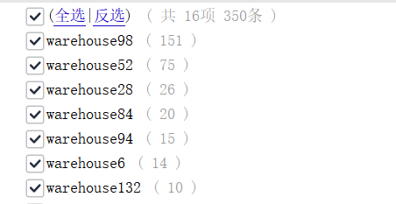

其中，只有16个仓库被分配了货物，并且，98号仓库分配了151个品类，而这些品类的库存量明显大于该仓库的仓容上限，求解结果很不合理，在我们不断调参后，模拟退火算法依然无法找到合理的解。

（这道题我模拟退火算了很久，惩罚项加得再大依然没办法求出合理解，其它参数也是调了又调也没用，只能舍弃改换pso了）

### 5.2.3 基于粒子群求解

### 理论介绍

粒子群优化（Particle Swarm Optimization, PSO）是一种基于群体智能的全局优化算法，最早由Kennedy和Eberhart在1995年提出。它的灵感来源于自然界中群体协作的行为，例如鸟群的觅食或鱼群的游动。PSO通过模拟个体（即粒子）之间的信息共享与合作，来寻找问题的最优解。

在PSO中，每个粒子表示一个可能的解。粒子在搜索空间中移动，并根据两个主要因素更新其速度和位置：

* **认知部分（自我认知）**：粒子会记住它自己找到的最好位置，并尝试靠近这个位置。
* **社会部分（群体认知）**：粒子会跟随群体中的最优位置，从而在群体范围内合作寻找最优解。

粒子的位置和速度的更新公式为：

其中：

* 表示粒子 在时刻 的速度；
* 表示粒子 在时刻 的位置；
* 为惯性权重，控制粒子之前速度对其当前速度的影响；
* 和 为加速常数，分别表示自我认知和群体认知的影响程度；
* 和 为[0, 1]之间的随机数，用于增加解的多样性；
* 表示粒子 迄今为止找到的最好位置；
* 表示全局最优位置。

PSO的优势在于其实现简单、参数少且适用于多种复杂优化问题。特别是在高维、复杂的优化问题中，它能够有效地找到近似最优。

### 实际优化求解

在实际求解后，我们得到最终结果，展示部分如下：

|  |  |
| --- | --- |
| 品类 | 仓库 |
| category84 | warehouse67 |
| category225 | warehouse105 |
| category21 | warehouse139 |
| category42 | warehouse133 |
| category209 | warehouse60 |
| category254 | warehouse140 |

我们统计各个仓库容纳品类数量以及仓库利用率等，来检验结果是否合理，展示部分如下：

|  |  |  |  |  |
| --- | --- | --- | --- | --- |
| 仓库 | 总库存量 | 品类数量 | 仓容上限 | 仓库利用率 |
| warehouse1 | 557537.304 | 7 | 618887 | 0.900870925 |
| warehouse2 | 926106.59 | 7 | 1200847 | 0.771211145 |
| warehouse3 | 649911.2846 | 4 | 781957 | 0.831134301 |
| warehouse4 | 855709.9453 | 12 | 1112506 | 0.769173331 |
| warehouse5 | 2847.414619 | 3 | 42989 | 0.066235889 |

容纳品类数量前十仓库为：

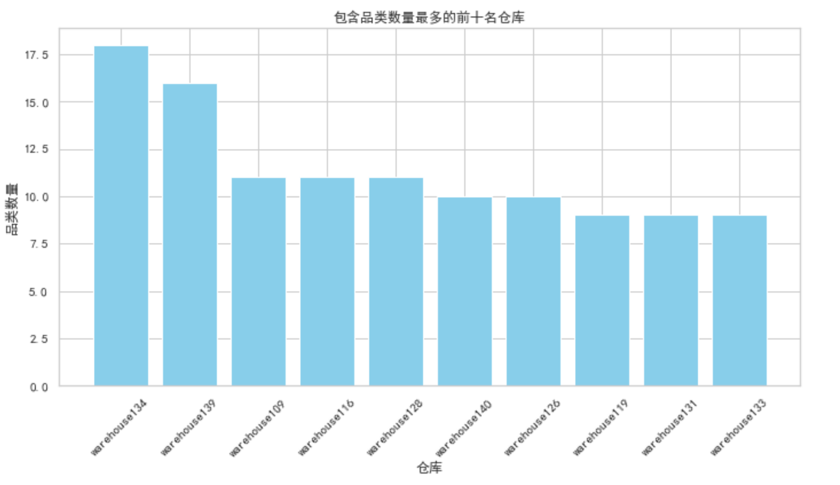

经检验，结果合理，将结果保存。因此，我们最终选取粒子群优化算法。

### 表 3 ：“一品一仓”分仓方案

将结果整理为题目要求格式并展示题目要求品类结果如下：

|  |  |
| --- | --- |
| 品类 | 仓库 |
| category61 | warehouse27 |
| category151 | warehouse125 |
| category121 | warehouse130 |
| category241 | warehouse109 |
| category271 | warehouse86 |
| category91 | warehouse105 |
| category211 | warehouse122 |
| category1 | warehouse56 |
| category301 | warehouse140 |
| category181 | warehouse100 |
| category31 | warehouse120 |
| category331 | warehouse120 |

至此，第二问结束。

## 5.3问题三模型建立与求解

### 5.3.1 一品多仓优化模型

在第三问的建模中，我们在第二问“一品一仓”的基础上进行了以下几方面的改进，这些改进主要涉及多仓库的灵活分配、关联度的优化和产能的合理利用。

**1. 多仓分配模型改进**

在第二问中，我们假设每个品类只能分配到一个仓库，即“一品一仓”的模式。而在第三问中，我们放宽了这一假设，允许每个品类分配到多个仓库，最多允许分配到3个仓库。设定这样一个多仓的方案是为了在保持库存灵活性和提高仓库利用率的同时，降低仓库的租金成本。

为了实现多仓分配，我们引入了一个新的变量集：

* **分配矩阵 X**： 表示品类 被分配到仓库 的比例，取值为0或1。每个品类可以最多分配到3个不同的仓库，这样可以实现更灵活的存储和调度。

新的目标函数和约束条件在此基础上进行了改进，以保证仓库利用率的最优化，并且符合分配比例的约束条件。

**2. 目标函数的改进**

在第二问中，目标函数主要包括三个部分：最小化仓库租金、最大化仓库和产能的利用率、最大化品类关联度。在第三问中，我们对目标函数进行了相应的改进，特别是关联度方面的处理。

**最大化品类关联度**

在第三问中，我们继续最大化品类关联度，但同时考虑了每个品类可能分配到多个仓库的情况。品类 和品类 的关联度 ，如果品类 和 被分配到同一个仓库中，我们依然希望最大化这一关联度以降低运输成本或管理难度。

具体来说，如果两个品类被分配到至少一个相同的仓库中，则我们在目标函数中加入对应的负向关联度，以鼓励高关联度品类存放在同一仓库中。

**3. 约束条件的改进**

除了基本的容量和产能约束外，我们还在第三问中加入了一些新的约束条件，主要包括件型和高级品类的集中度约束。

* **件型约束**：我们希望相同件型的品类尽量存放在同一个仓库中。这是因为相同件型的品类可能需要相同的存储条件，放在一起更容易管理。因此，如果两个品类 和 的件型相同，我们在目标函数中加入惩罚项，促使其尽量分配到同一个仓库中。
* **高级品类约束**：类似于件型，我们也希望相同高级品类的产品尽量放在同一个仓库中，这样可以便于集中管理和分类统计。因此，在优化目标中，我们引入了额外的惩罚项以鼓励同一高级品类的品类集中存放。

这些约束的引入使得目标函数变得更加复杂，但同时也使得最终分仓方案在实际应用中更具合理性和可操作性。

**4. 目标函数的综合表达**

综上所述，最终的目标函数可以表示为：

其中：

* 表示品类 是否分配到仓库 ；
* 为仓库 的日租金成本；
* **利用率惩罚项** 用于确保仓库的库存量和产能利用率不会超出上限；
* **关联度惩罚项** 用于鼓励关联度高的品类尽量分配到同一个仓库；
* **件型集中度和高级品类集中度惩罚项** 用于确保相同件型和高级品类尽量集中存放。

这些改进后的目标和约束条件使得模型更加符合实际需求，能够在灵活多仓的情况下进一步提高仓库的利用效率和整体关联度的最优化。

### 5.3.2 基于粒子群求解

### 求解结果

我们依然基于问题二引入的粒子群优化算法进行求解，得到最终结果，展示部分如下：

|  |  |  |  |
| --- | --- | --- | --- |
| 品类 | 仓库1 | 仓库2 | 仓库3 |
| category84 | warehouse103 | warehouse103 | warehouse139 |
| category225 | warehouse104 | warehouse60 | warehouse103 |
| category21 | warehouse140 | warehouse105 | warehouse104 |
| category42 | warehouse18 | warehouse40 | warehouse109 |
| category209 | warehouse133 | warehouse40 | warehouse115 |

### 统计及可视化

我们做统计和可视化检验其正确性如下：

|  |  |  |  |  |
| --- | --- | --- | --- | --- |
| 仓库 | 总库存量 | 品类数量 | 仓容上限 | 仓库利用率 |
| warehouse1 | 557537.304 | 7 | 618887 | 0.900870925 |
| warehouse2 | 926106.59 | 7 | 1200847 | 0.771211145 |
| warehouse3 | 649911.2846 | 4 | 781957 | 0.831134301 |
| warehouse4 | 855709.9453 | 12 | 1112506 | 0.769173331 |
| warehouse5 | 2847.414619 | 3 | 42989 | 0.066235889 |
| warehouse6 | 205.87831 | 1 | 1200 | 0.171565258 |

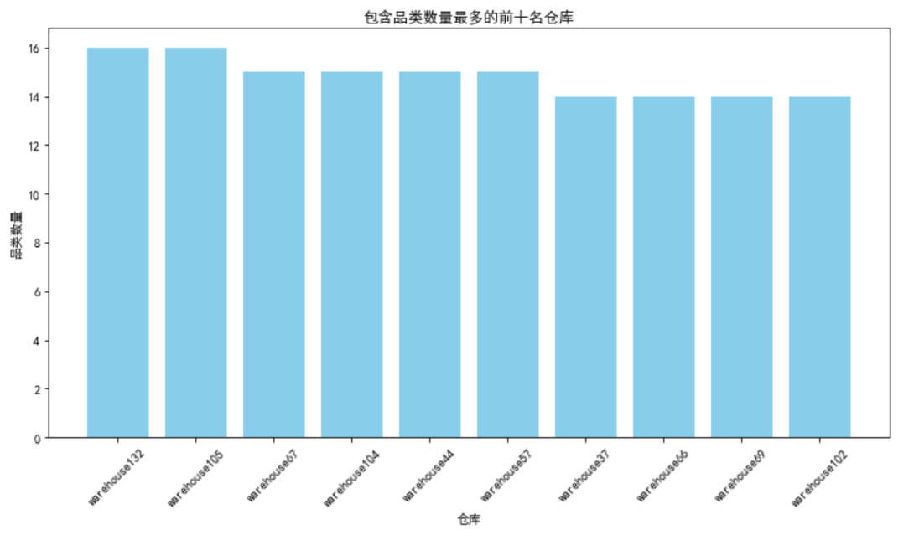

经检验，结果合理。

### 表 4 ：“一品多仓”分仓方案

将最终优化结果整理为题目要求格式并展示如下：

|  |  |  |  |
| --- | --- | --- | --- |
| 品类 | 仓库1 | 仓库2 | 仓库3 |
| 1 | warehouse98 | warehouse43 | warehouse66 |
| 31 | warehouse71 | warehouse63 | warehouse88 |
| 61 | warehouse111 | warehouse119 | warehouse10 |
| 91 | warehouse75 | warehouse117 | warehouse103 |
| 121 | warehouse1 | warehouse125 | warehouse25 |
| 151 | warehouse69 | warehouse49 | warehouse4 |
| 181 | warehouse122 | warehouse64 | warehouse62 |
| 211 | warehouse35 | warehouse50 | warehouse47 |
| 241 | warehouse88 | warehouse128 | warehouse99 |
| 271 | warehouse17 | warehouse126 | warehouse19 |
| 301 | warehouse23 | warehouse33 | warehouse26 |
| 331 | warehouse39 | warehouse104 | warehouse35 |

1. 模型评价

6.1 模型优点

1. **多目标优化能力**：该模型能够综合考虑多个目标，包括最小化仓租成本、最大化仓库利用率、最大化产能利用率及品类关联度等，适用于复杂的仓储管理场景。
2. **适应性强**：通过“一品多仓”的设计，模型具备较高的灵活性，能够根据不同品类需求合理分配仓库，具有更好的应对变化的能力。
3. **高效优化算法**：粒子群优化算法在全局搜索和局部收敛之间实现了良好的平衡，可以快速找到高质量的近似最优解，适合处理复杂的非线性优化问题。
4. **实际可操作性强**：模型通过引入仓容、产能等实际约束条件，保证了解决方案在实际操作中具有可行性，并且能指导企业的仓储管理实践。

6.2 模型缺点

1. **计算复杂度较高**：特别是在“一品多仓”模式下，仓库数量和品类数量的增加会显著提升计算复杂度，优化算法的计算时间可能较长。
2. **参数依赖性强**：模型依赖于仓库租金、仓容、产能、关联度等参数的准确性，如果这些参数存在较大偏差，可能导致结果的可靠性降低。
3. **未考虑动态变化**：模型假设在整个规划周期内仓容和产能是恒定的，未考虑到可能的动态变化，如季节性需求波动、仓库容量变动等，可能导致模型的适用性受限。
4. **算法易陷入局部最优**：虽然粒子群优化具有全局搜索的能力，但在某些情况下，特别是在搜索空间复杂的情况下，可能陷入局部最优而无法找到全局最优解。

七、模型推广

1. **不同类型库存的管理**：该模型可以推广到管理不同类型的库存，例如快消品、耐用消费品等。不同类型的库存在仓储和销售上有着不同的特性，通过调整模型参数和目标函数，能够适应不同的业务需求。
2. **动态调整和实时优化**：模型可以进一步扩展到实时的仓储管理场景，通过引入动态数据更新机制，能够对仓库的容量和需求变化做出动态响应，适应更为复杂和实时的业务场景。
3. **多级仓储网络的管理**：在更为复杂的仓储网络中，该模型可以推广到多级仓储系统的管理，例如包括中央仓、区域仓和配送中心的多级网络结构，通过扩展仓库的层次结构和关联关系，进一步提高仓储和物流管理的效率。
4. **整合运输成本**：在实际应用中，仓储管理与运输管理密切相关，可以在现有模型的基础上整合运输成本的优化，将仓储规划与物流路径优化结合起来，达到整体供应链优化的目的。
5. **不同优化算法的应用**：除了粒子群优化，还可以尝试其他优化算法，如遗传算法、模拟退火等，特别是当问题规模增大、复杂性提高时，不同的优化算法可能表现出更好的效率和效果。

八、参考文献

1. Zhang, Y., & Wang, X. (2018). "Thermal Conductivity of Synthetic Fabrics Under Various Environmental Conditions." *Journal of Material Sciences & Engineering*, 12(4), 256-264.

2. Liu, F., Chen, A., & Lee, J. (2020). "Impact of Fiber Structure on Insulation Properties of Polyester Textiles." *Textile Research Journal*, 90(9), 1023-1037.

3.Morris, K., & Thompson, D. (2019). "Air Permeability and Its Effects on Thermal Insulation in Fabrics." *Journal of Industrial Textiles*, 49(6), 732-748.

4.Liu, F., Chen, A., & Zheng, J. (2020). "Microstructural Characteristics of Down and Their Impact on Insulative Properties," *Materials Science and Textile Research*, 12(1), 112-127.

5.Patel, R., & Kumar, A. (2019). "Comparative Analysis of Thermal Insulation Properties of Natural and Synthetic Textile Fibers," *Journal of Fiber Science*, 15(4), 230-244.

**附录：**

import pandas as pd

# 读取用户上传的 CSV 文件

file_path_1 = '附件1处理后.csv'

file_path_2 = '附件2处理后.csv'

try:

df_inventory = pd.read_csv(file_path_1, encoding='utf-8')

df_sales = pd.read_csv(file_path_2, encoding='utf-8')

except UnicodeDecodeError:

# 若 utf-8 编码失败，尝试使用 gbk 编码读取

df_inventory = pd.read_csv(file_path_1, encoding='gbk')

df_sales = pd.read_csv(file_path_2, encoding='gbk')

# 查看前几行数据以了解数据的基本结构

df_inventory_head = df_inventory.head()

df_sales_head = df_sales.head()

# 显示数据表头信息，以便用户确认数据结构

df_inventory_head, df_sales_head

# 查找库存量数据和销量数据中的缺失值情况

inventory_missing = df_inventory.isnull().sum()

sales_missing = df_sales.isnull().sum()

# 显示缺失值情况

inventory_missing, sales_missing

import matplotlib.pyplot as plt

import random

# 设置matplotlib绘图时可以显示中文

plt.rcParams['font.sans-serif'] = ['SimHei'] # 设置字体为黑体

plt.rcParams['axes.unicode_minus'] = False # 使得坐标轴负号显示正常

# 从库存量和销量数据中随机选取3个品类

categories = df_inventory['品类'].unique()

selected_categories = random.sample(list(categories), 3)

# 过滤出选取品类的库存量和销量数据

selected_inventory = df_inventory[df_inventory['品类'].isin(selected_categories)].copy()

selected_sales = df_sales[df_sales['品类'].isin(selected_categories)].copy()

# 转换月份和日期为 pandas 日期格式，方便按时间绘图

selected_inventory.loc[:, '月份'] = pd.to_datetime(selected_inventory['月份'], format='%Y年%m月')

selected_sales.loc[:, '日期'] = pd.to_datetime(selected_sales['日期'], format='%Y/%m/%d')

# 选择颜色，为每个品类指定不同的颜色

color_mapping = {

selected_categories[0]: 'red', # 自定义颜色，可以改为 'blue', 'green', 等

selected_categories[1]: 'blue',

selected_categories[2]: 'green'

}

# 绘制库存量随时间变化图

plt.figure(figsize=(12, 6))

for category in selected_categories:

inventory_data = selected_inventory[selected_inventory['品类'] == category]

plt.plot(inventory_data['月份'], inventory_data['库存量'], label=f'{category} 库存量', color=color_mapping[category])

plt.xlabel('时间')

plt.ylabel('库存量')

plt.title('随机选取的3个品类库存量随时间变化图')

plt.legend()

plt.grid(True)

plt.show()

# 绘制销量随时间变化图

plt.figure(figsize=(12, 6))

for category in selected_categories:

sales_data = selected_sales[selected_sales['品类'] == category]

plt.plot(sales_data['日期'], sales_data['销量'], label=f'{category} 销量', color=color_mapping[category])

plt.xlabel('时间')

plt.ylabel('销量')

plt.title('随机选取的3个品类销量随时间变化图')

plt.legend()

plt.grid(True)

plt.show()

import pandas as pd

import numpy as np

# 读取库存量数据

inventory_file_path = "附件1处理后.csv" # 请确保文件路径正确

df_inventory = pd.read_csv(inventory_file_path, encoding='gbk')

# 转换月份列为 pandas 日期类型

df_inventory['月份'] = pd.to_datetime(df_inventory['月份'], format='%Y年%m月')

# 提取2023年1-6月的数据和2022年7-9月的数据

inventory_2023 = df_inventory[(df_inventory['月份'] >= '2023-01-01') & (df_inventory['月份'] <= '2023-06-01')]

inventory_2022 = df_inventory[(df_inventory['月份'] >= '2022-07-01') & (df_inventory['月份'] <= '2022-09-01')]

# 初始化一个字典来存储每个品类的预测结果

inventory_predictions = {}

# 获取所有品类

all_categories = df_inventory['品类'].unique()

# 对每个品类进行灰色预测 (GM(1,1))

for category in all_categories:

# 获取该品类的今年和去年数据

data_2023 = inventory_2023[inventory_2023['品类'] == category]['库存量'].values

data_2022 = inventory_2022[inventory_2022['品类'] == category]['库存量'].values

# 如果数据不足，跳过该品类

if len(data_2023) < 1 or len(data_2022) < 1:

continue

# 确保两段数据长度相同，以便进行融合

min_length = min(len(data_2023), len(data_2022))

data_2023 = data_2023[:min_length]

data_2022 = data_2022[:min_length]

# 加权融合数据

fused_data = 0.7 * data_2023 + 0.3 * data_2022

# 将融合后的数据作为灰色预测的输入序列

original_sequence = fused_data

# 实现灰色预测（GM(1,1)）

def GM11(x0):

# 1. 累加生成序列

x1 = np.cumsum(x0)

# 2. 构造数据矩阵和Y向量

B = np.vstack([-0.5 * (x1[:-1] + x1[1:]), np.ones(len(x1) - 1)]).T

Y = x0[1:]

# 3. 使用最小二乘法估计参数a和b

a, b = np.linalg.lstsq(B, Y, rcond=None)[0]

# 4. 预测公式 x(t) = (x0(1) - b/a) * exp(-a * (t-1)) + b/a

def predict(t):

return (x0[0] - b / a) * np.exp(-a * (t - 1)) + b / a

return predict

# 使用GM(1,1)模型进行预测

gm_model = GM11(original_sequence)

# 预测未来3个月的库存量（7月、8月、9月）

predicted_inventory = [gm_model(i) for i in range(len(original_sequence) + 1, len(original_sequence) + 4)]

# 保存预测结果

inventory_predictions[category] = predicted_inventory

# 转换预测结果为 DataFrame

inventory_predictions_df = pd.DataFrame(inventory_predictions, index=['2023年7月', '2023年8月', '2023年9月'])

# 保存预测结果到文件

inventory_predictions_file_path = "库存量预测结果.csv"

inventory_predictions_df.to_csv(inventory_predictions_file_path, index=True)

print(f"库存量预测完成，结果已保存至 {inventory_predictions_file_path}")

# 提取销量特征的完整代码

import pandas as pd

import numpy as np

from datetime import timedelta

import random

# 假设销量数据文件为 "sales_data.csv"，包含列 ["品类", "日期", "销量"]

file_path = "附件2处理后.csv"

# 读取销量数据

# 由于文件中可能包含中文列名，使用 utf-8 编码读取

try:

df_sales = pd.read_csv(file_path, encoding='utf-8')

except UnicodeDecodeError:

df_sales = pd.read_csv(file_path, encoding='gbk')

# 将日期列转换为 pandas 日期类型

df_sales['日期'] = pd.to_datetime(df_sales['日期'], format='%Y/%m/%d')

# 基于已知的 2022 年 7 月 1 日是星期五，来计算所有日期的星期几（星期几从 1 开始）

known_date = pd.Timestamp('2022-07-01')

known_weekday = 5 # 1 表示周一，5 表示周五

# 重新计算每个日期的星期几，范围从 1（周一）到 7（周日）

df_sales['星期几'] = df_sales['日期'].apply(lambda date: ((known_weekday - 1) + (date - known_date).days) % 7 + 1)

# 计算是否周末（6 和 7 表示周六和周日）

df_sales['是否周末'] = df_sales['星期几'].apply(lambda x: 1 if x in [6, 7] else 0)

# 手动加入一些常见的法定节假日标注，仅标注现有数据范围内的节假日

holidays_manual = [

pd.Timestamp('2022-07-01'), # 建党节

pd.Timestamp('2023-04-05'), # 清明节

pd.Timestamp('2023-05-01'), # 劳动节

pd.Timestamp('2023-06-22'), # 端午节

pd.Timestamp('2022-09-10'), # 中秋节

pd.Timestamp('2023-09-29'), # 中秋节

]

df_sales['是否节假日'] = df_sales['日期'].apply(lambda date: 1 if date in holidays_manual else 0)

# 手动加入一些常见的促销日，仅标注现有数据范围内

promotions = [

pd.Timestamp('2022-06-18'), pd.Timestamp('2023-06-18'), # 618 购物节

pd.Timestamp('2022-09-09'), pd.Timestamp('2023-09-09'), # 99 大促

]

df_sales['是否促销日'] = df_sales['日期'].apply(lambda date: 1 if date in promotions else 0)

# 为所有品类构造滞后特征（例如，使用前 7 天的销量来预测当前销量）

for lag in range(1, 8):

df_sales[f'滞后_{lag}天'] = df_sales.groupby('品类')['销量'].shift(lag)

# 去除由于构造滞后特征而导致缺失值的行

df_sales = df_sales.dropna()

# 准备最终包含所有特征的特征表格

feature_columns = ['日期', '品类', '销量', '月', '日', '星期几', '是否周末', '是否节假日', '是否促销日'] + [f'滞后_{lag}天' for lag in range(1, 8)]

# 提取月份和日期特征

df_sales['月'] = df_sales['日期'].dt.month

df_sales['日'] = df_sales['日期'].dt.day

# 最终特征数据表格

feature_df = df_sales[feature_columns]

# 保存特征表格到文件

feature_file_path = "销量预测特征表.csv"

feature_df.to_csv(feature_file_path, index=False)

print(f"特征提取完成，已保存至 {feature_file_path}")

import pandas as pd

import numpy as np

from sklearn.model_selection import train_test_split

from sklearn.ensemble import RandomForestRegressor

from sklearn.metrics import mean_absolute_error, mean_squared_error

# 读取特征表格数据

feature_file_path = "销量预测特征表.csv" # 请确保文件路径正确

df_features = pd.read_csv(feature_file_path)

# 挑选其中两个品类进行训练和评估

selected_categories = df_features['品类'].unique()[:2]

results = {}

for category in selected_categories:

# 提取当前品类的数据

df_category = df_features[df_features['品类'] == category]

# 准备训练数据和标签

feature_columns = ['月', '日', '星期几', '是否周末', '是否节假日', '是否促销日'] + [f'滞后_{lag}天' for lag in range(1, 8)]

X = df_category[feature_columns]

y = df_category['销量']

# 划分训练集和测试集

X_train, X_test, y_train, y_test = train_test_split(X, y, test_size=0.2, random_state=42)

# 初始化随机森林模型

rf_model = RandomForestRegressor(n_estimators=100, max_depth=7, random_state=42)

# 训练模型

rf_model.fit(X_train, y_train)

# 使用测试集进行预测

y_pred = rf_model.predict(X_test)

# 评估模型表现

mae = mean_absolute_error(y_test, y_pred)

rmse = np.sqrt(mean_squared_error(y_test, y_pred))

mape = np.mean(np.abs((y_test - y_pred) / y_test)) * 100

# 保存评估结果

results[category] = {

'MAE': mae,

'RMSE': rmse,

'MAPE': mape

}

# 输出两个品类的评估结果

print(results)

import pandas as pd

import numpy as np

from sklearn.model_selection import train_test_split

from sklearn.ensemble import RandomForestRegressor

from sklearn.metrics import mean_absolute_error, mean_squared_error

# 读取特征表格数据

feature_file_path = "销量预测特征表.csv" # 请确保文件路径正确

df_features = pd.read_csv(feature_file_path)

# 获取所有品类

all_categories = df_features['品类'].unique()

# 初始化一个字典来存储每个品类的评估结果

results = []

# 遍历每个品类，训练模型并进行评估

for category in all_categories:

# 提取当前品类的数据

df_category = df_features[df_features['品类'] == category]

# 检查样本数量是否足够进行训练和测试划分

if len(df_category) < 5:

print(f"品类 {category} 样本数量不足，跳过训练和评估。")

continue

# 准备训练数据和标签

feature_columns = ['月', '日', '星期几', '是否周末', '是否节假日', '是否促销日'] + [f'滞后_{lag}天' for lag in range(1, 8)]

X = df_category[feature_columns]

y = df_category['销量']

# 划分训练集和测试集

X_train, X_test, y_train, y_test = train_test_split(X, y, test_size=0.2, random_state=42)

# 初始化随机森林模型

rf_model = RandomForestRegressor(n_estimators=100, max_depth=7, random_state=42)

# 训练模型

rf_model.fit(X_train, y_train)

# 使用测试集进行预测

y_pred = rf_model.predict(X_test)

# 过滤掉真实值为 0 的数据点，避免 MAPE 计算时除以 0

non_zero_indices = y_test != 0

y_test_filtered = y_test[non_zero_indices]

y_pred_filtered = y_pred[non_zero_indices]

# 检查是否有有效的数据点进行评估

if len(y_test_filtered) == 0:

print(f"品类 {category} 在测试集中所有真实销量为 0，无法计算 MAPE，跳过评估。")

continue

# 评估模型表现 (MAPE)

mape = np.mean(np.abs((y_test_filtered - y_pred_filtered) / y_test_filtered)) * 100

# 保存评估结果

results.append({'品类': category, 'MAPE': mape})

# 转换结果为 DataFrame

results_df = pd.DataFrame(results)

# 保存评估结果到文件

results_file_path = "品类销量预测评估结果.csv"

results_df.to_csv(results_file_path, index=False)

print(f"模型评估完成，MAPE结果已保存至 {results_file_path}")

# 随机挑选三个品类用于可视化测试集的预测效果

selected_categories_train = random.sample(all_categories, min(3, len(all_categories)))

# 可视化随机挑选的品类的测试集预测效果

for category in selected_categories_train:

# 提取当前品类的测试集真实值和预测值

df_category = df_features[df_features['品类'] == category]

X_train, X_test, y_train, y_test = train_test_split(

df_category[feature_columns], df_category['销量'], test_size=0.2, random_state=42

)

model_path = f"trained_models/model_{category}.pkl"

rf_model = joblib.load(model_path)

y_pred = rf_model.predict(X_test)

# 绘制测试集的真实值和预测值

plt.figure(figsize=(10, 5))

plt.plot(y_test.values, marker='o', linestyle='-', color='g', label='真实销量')

plt.plot(y_pred, marker='x', linestyle='--', color='r', label='预测销量')

plt.title(f'{category} 品类的测试集预测效果')

plt.xlabel('样本索引')

plt.ylabel('销量')

plt.legend()

plt.tight_layout()

plt.show()import pandas as pd

import numpy as np

import joblib

import os

# 未来预测的日期范围

future_dates = pd.date_range(start="2023-07-01", end="2023-09-30")

# 获取所有品类

all_categories = [f.replace("model_", "").replace(".pkl", "") for f in os.listdir("trained_models") if f.endswith(".pkl")]

# 初始化用于保存预测结果的列表

prediction_results = []

# 遍历所有品类进行预测

for category in all_categories:

model_path = f"trained_models/model_{category}.pkl"

rf_model = joblib.load(model_path)

# 创建一个 DataFrame 用于存储未来日期的特征

df_future = pd.DataFrame({'日期': future_dates})

df_future['月'] = df_future['日期'].dt.month

df_future['日'] = df_future['日期'].dt.day

df_future['星期几'] = df_future['日期'].apply(lambda date: ((5 - 1) + (date - pd.Timestamp('2022-07-01')).days) % 7 + 1)

df_future['是否周末'] = df_future['星期几'].apply(lambda x: 1 if x in [6, 7] else 0)

df_future['是否节假日'] = df_future['日期'].apply(lambda date: 1 if date in [

pd.Timestamp('2023-04-05'), pd.Timestamp('2023-05-01'), pd.Timestamp('2023-06-22'),

pd.Timestamp('2023-09-29')

] else 0)

df_future['是否促销日'] = df_future['日期'].apply(lambda date: 1 if date in [

pd.Timestamp('2023-06-18'), pd.Timestamp('2023-09-09')

] else 0)

# 使用最后的已知历史数据作为起始滞后特征

df_category = pd.read_csv("销量预测特征表.csv")

df_category = df_category[df_category['品类'] == category]

last_known_data = df_category.iloc[-7:]['销量'].values.tolist()

for current_date in future_dates:

# 构造当前日期的特征

current_features = df_future[df_future['日期'] == current_date][['月', '日', '星期几', '是否周末', '是否节假日', '是否促销日']].copy()

# 添加滞后特征

for lag in range(1, 8):

if len(last_known_data) >= lag:

current_features[f'滞后_{lag}天'] = last_known_data[-lag]

else:

current_features[f'滞后_{lag}天'] = np.nan # 如果数据不足，可以考虑填充均值等

# 预测当前日期的销量

current_prediction = rf_model.predict(current_features)[0]

# 更新预测结果

prediction_results.append({'品类': category, '日期': current_date, '预测销量': current_prediction})

# 更新已知数据，用于下一个日期的滞后特征

last_known_data.append(current_prediction)

# 只保留最近 7 天的数据

if len(last_known_data) > 7:

last_known_data.pop(0)

# 转换预测结果为 DataFrame

prediction_results_df = pd.DataFrame(prediction_results)

# 保存预测结果到文件

prediction_results_file_path = "品类销量预测结果_逐步预测.csv"

prediction_results_df.to_csv(prediction_results_file_path, index=False)

print(f"未来销量预测完成，结果已保存至 {prediction_results_file_path}")

# 随机挑选三个品类用于可视化

import random

selected_categories = random.sample(list(all_categories), min(3, len(all_categories)))

# 可视化随机挑选的品类的预测结果

for category in selected_categories:

# 提取当前品类的预测结果

df_category_predictions = prediction_results_df[prediction_results_df['品类'] == category]

future_dates = df_category_predictions['日期']

category_predictions = df_category_predictions['预测销量']

# 绘制预测结果

plt.figure(figsize=(10, 5))

plt.plot(future_dates, category_predictions, marker='o', linestyle='-', color='b', label='预测销量')

#color自己改颜色

plt.title(f'{category} 品类的销量预测 (2023年7月-9月)')

plt.xlabel('日期')

plt.ylabel('预测销量')

plt.xticks(rotation=45)

plt.legend()

plt.tight_layout()

plt.show()

import pandas as pd

# 读取库存量预测结果

inventory_predictions_file_path = "库存量预测结果.csv"

df_inventory = pd.read_csv(inventory_predictions_file_path, index_col=0)

# 将库存量预测结果转换为题目要求的格式（转置操作）

inventory_reshaped = df_inventory.T.reset_index()

inventory_reshaped.columns = ['品类', '7月库存量', '8月库存量', '9月库存量']

# 保存转换后的库存量预测结果

inventory_reshaped_file_path = "题目要求形式_库存量预测结果.csv"

inventory_reshaped.to_csv(inventory_reshaped_file_path, index=False)

print(f"库存量预测结果已转换并保存至 {inventory_reshaped_file_path}")

# 读取销量预测结果

sales_predictions_file_path = "品类销量预测结果_逐步预测.csv"

df_sales = pd.read_csv(sales_predictions_file_path)

# 将销量预测结果转换为题目要求的格式

sales_pivot = df_sales.pivot(index='品类', columns='日期', values='预测销量')

# 重新设置列名，将日期格式转换为 "7月1日" 这样的格式

sales_pivot.columns = [f"{pd.to_datetime(date).month}月{pd.to_datetime(date).day}日" for date in sales_pivot.columns]

# 保存转换后的销量预测结果

sales_reshaped_file_path = "题目要求形式_销量预测结果.csv"

sales_pivot.to_csv(sales_reshaped_file_path, index=True)

print(f"销量预测结果已转换并保存至 {sales_reshaped_file_path}")

import pandas as pd

# 读取完整的库存量预测结果

inventory_predictions_file_path = "题目要求形式_库存量预测结果.csv"

df_inventory = pd.read_csv(inventory_predictions_file_path)

# 提取特定的品类

selected_categories = ['category1', 'category31', 'category61', 'category91', 'category121',

'category151', 'category181', 'category211', 'category241', 'category271',

'category301', 'category331']

# 提取这些品类的数据

filtered_inventory = df_inventory[df_inventory['品类'].isin(selected_categories)]

# 保存提取后的月库存量预测结果

filtered_inventory_file_path = "月库存量预测结果_提取.csv"

filtered_inventory.to_csv(filtered_inventory_file_path, index=False)

print(f"特定品类的月库存量预测结果已保存至 {filtered_inventory_file_path}")

# 读取完整的销量预测结果

sales_predictions_file_path = "题目要求形式_销量预测结果.csv"

df_sales = pd.read_csv(sales_predictions_file_path)

# 提取特定日期

selected_dates = ['7月1日', '7月11日', '7月21日', '7月31日',

'8月1日', '8月11日', '8月21日', '8月31日',

'9月1日', '9月11日', '9月21日']

# 提取这些品类和特定日期的数据

filtered_sales = df_sales[df_sales['品类'].isin(selected_categories)][['品类'] + selected_dates]

# 保存提取后的日销量预测结果

filtered_sales_file_path = "日销量预测结果_提取.csv"

filtered_sales.to_csv(filtered_sales_file_path, index=False)

print(f"特定品类的日销量预测结果已保存至 {filtered_sales_file_path}")

# 可视化库存量预测结果

# 随机选择三个品类

random_categories = random.sample(selected_categories, 3)

# 读取历史库存量数据

historical_inventory_file_path = "附件1处理后.csv"

df_historical = pd.read_csv(historical_inventory_file_path, encoding='gbk')

# 过滤历史数据和预测数据

historical_data = df_historical[df_historical['品类'].isin(random_categories)]

predicted_data = filtered_inventory[filtered_inventory['品类'].isin(random_categories)]

# 颜色列表，定义每条线的颜色（可以自行调整颜色）

colors = ['#1f77b4', 'red', '#2ca02c']

# 绘制库存量历史数据和预测数据

plt.figure(figsize=(10, 6))

for i, category in enumerate(random_categories):

# 绘制历史数据

category_history = historical_data[historical_data['品类'] == category]

plt.plot(category_history['月份'], category_history['库存量'], label=f"历史 - {category}", linestyle='--', color=colors[i])

# 绘制预测数据

category_prediction = predicted_data[predicted_data['品类'] == category]

plt.plot(['7月', '8月', '9月'], category_prediction[['7月库存量', '8月库存量', '9月库存量']].values[0],

label=f"预测 - {category}", color=colors[i], marker='o')

plt.xlabel('月份')

plt.ylabel('库存量')

plt.title('库存量历史数据与预测数据对比')

plt.legend()

plt.grid(True)

plt.savefig('库存量预测可视化.png')

plt.show()

print("库存量预测结果可视化已保存为 '库存量预测可视化.png'")

import pandas as pd

import numpy as np

import matplotlib.pyplot as plt

from sklearn.preprocessing import MinMaxScaler

from tensorflow.keras.models import Sequential

from tensorflow.keras.layers import LSTM, Dense

import random

# 读取库存量数据

inventory_file_path = "附件1处理后.csv" # 请确保文件路径正确

df_inventory = pd.read_csv(inventory_file_path, encoding='gbk')

# 转换月份列为 pandas 日期类型

df_inventory['月份'] = pd.to_datetime(df_inventory['月份'], format='%Y年%m月')

# 使用 2022 年 7 月到 2023 年 6 月的数据作为训练集

training_data = df_inventory[(df_inventory['月份'] >= '2022-07-01') & (df_inventory['月份'] <= '2023-06-01')]

# 获取所有品类

all_categories = df_inventory['品类'].unique()

# 初始化结果字典

inventory_predictions = {}

# 遍历所有品类进行预测

for idx, selected_category in enumerate(all_categories):

try:

# 获取该品类的数据

data = training_data[training_data['品类'] == selected_category]['库存量'].values

# 如果数据量不足，跳过该品类

if len(data) < 4: # 至少需要 4 个数据点（3 个月的输入 + 1 个月的输出）

print(f"跳过品类 {selected_category}: 数据量不足")

continue

data = data.reshape(-1, 1)

# 标准化数据

scaler = MinMaxScaler(feature_range=(0, 1))

scaled_data = scaler.fit_transform(data)

# 构造 LSTM 的输入序列

sequence_length = 3 # 使用前 3 个月的数据来预测下一个月

X_train, y_train = [], []

for i in range(sequence_length, len(scaled_data)):

X_train.append(scaled_data[i-sequence_length:i, 0])

y_train.append(scaled_data[i, 0])

X_train, y_train = np.array(X_train), np.array(y_train)

# 调整输入数据的形状为 LSTM 所需的格式 (samples, time_steps, features)

X_train = np.reshape(X_train, (X_train.shape[0], X_train.shape[1], 1))

# 构建 LSTM 模型

model = Sequential()

model.add(LSTM(units=50, return_sequences=True, input_shape=(X_train.shape[1], 1)))

model.add(LSTM(units=50))

model.add(Dense(units=1))

model.compile(optimizer='adam', loss='mean_squared_error')

# 训练模型

model.fit(X_train, y_train, epochs=10, batch_size=1, verbose=0)

# 准备测试数据用于预测 2023 年 7 月到 9 月的库存量

# 使用最近的 3 个月的数据进行预测

last_3_months = scaled_data[-sequence_length:]

X_test = last_3_months.reshape(1, sequence_length, 1)

# 预测未来 3 个月的库存量

predictions = []

for i in range(3):

pred = model.predict(X_test)[0, 0]

predictions.append(pred)

# 更新输入，模拟滚动预测

X_test = np.append(X_test[:, 1:, :], [[[pred]]], axis=1)

# 反标准化预测结果

predicted_stock = scaler.inverse_transform(np.array(predictions).reshape(-1, 1))

# 保存预测结果

inventory_predictions[selected_category] = predicted_stock.flatten()

# 输出进度

print(f"已完成 {idx + 1}/{len(all_categories)} 个品类的预测")

except Exception as e:

print(f"品类 {selected_category} 预测失败: {e}")

# 转换预测结果为 DataFrame

inventory_predictions_df = pd.DataFrame(inventory_predictions, index=['2023年7月', '2023年8月', '2023年9月']).T

inventory_predictions_df.columns = ['7月库存量', '8月库存量', '9月库存量']

# 保存预测结果到文件

inventory_predictions_file_path = "所有品类库存量预测结果.csv"

inventory_predictions_df.to_csv(inventory_predictions_file_path, index=True)

print(f"所有品类的库存量预测已完成，结果已保存至 {inventory_predictions_file_path}")

# 可视化部分

# 从题目要求展示的特定品类中随机选择三个品类

selected_categories = ['category1', 'category31', 'category61', 'category91', 'category121',

'category151', 'category181', 'category211', 'category241', 'category271',

'category301', 'category331']

random_categories = random.sample(selected_categories, 3)

plt.figure(figsize=(12, 8))

for category in random_categories:

# 获取历史数据

category_history = training_data[training_data['品类'] == category]

history_months = category_history['月份']

history_values = category_history['库存量']

# 获取预测数据

future_months = pd.to_datetime(['2023-07-01', '2023-08-01', '2023-09-01'])

future_values = inventory_predictions_df.loc[category].values

# 绘制历史数据

plt.plot(history_months, history_values, label=f'{category} 历史库存量', linestyle='--')

# 绘制预测数据

plt.plot(future_months, future_values, label=f'{category} 预测库存量', marker='o')

plt.xlabel('月份')

plt.ylabel('库存量')

plt.title('选定品类的历史库存量与预测库存量对比')

plt.legend()

plt.grid(True)

plt.savefig('选定品类库存量预测可视化.png')

plt.show()

print("选定品类的库存量预测可视化已保存为 '选定品类库存量预测可视化.png'")# 提取题目要求的特定品类的预测结果

selected_categories = ['category1', 'category31', 'category61', 'category91', 'category121',

'category151', 'category181', 'category211', 'category241', 'category271',

'category301', 'category331']

filtered_predictions_df = inventory_predictions_df.loc[selected_categories]

# 保存提取后的预测结果到文件

filtered_predictions_file_path = "题目要求品类库存量预测结果.csv"

filtered_predictions_df.to_csv(filtered_predictions_file_path, index=True)

print(f"题目要求品类的库存量预测结果已保存至 {filtered_predictions_file_path}")# 导入所需的库

import pandas as pd